ЗАТВЕРДЖЕНО
розпорядженням Кабінету Міністрів України
від 29 квітня 2020 р. № 475-р
ПЕРСПЕКТИВНИЙ ПЛАН
формування територій громад Хмельницької області
1. Графічна частина (карта Хмельницької області):
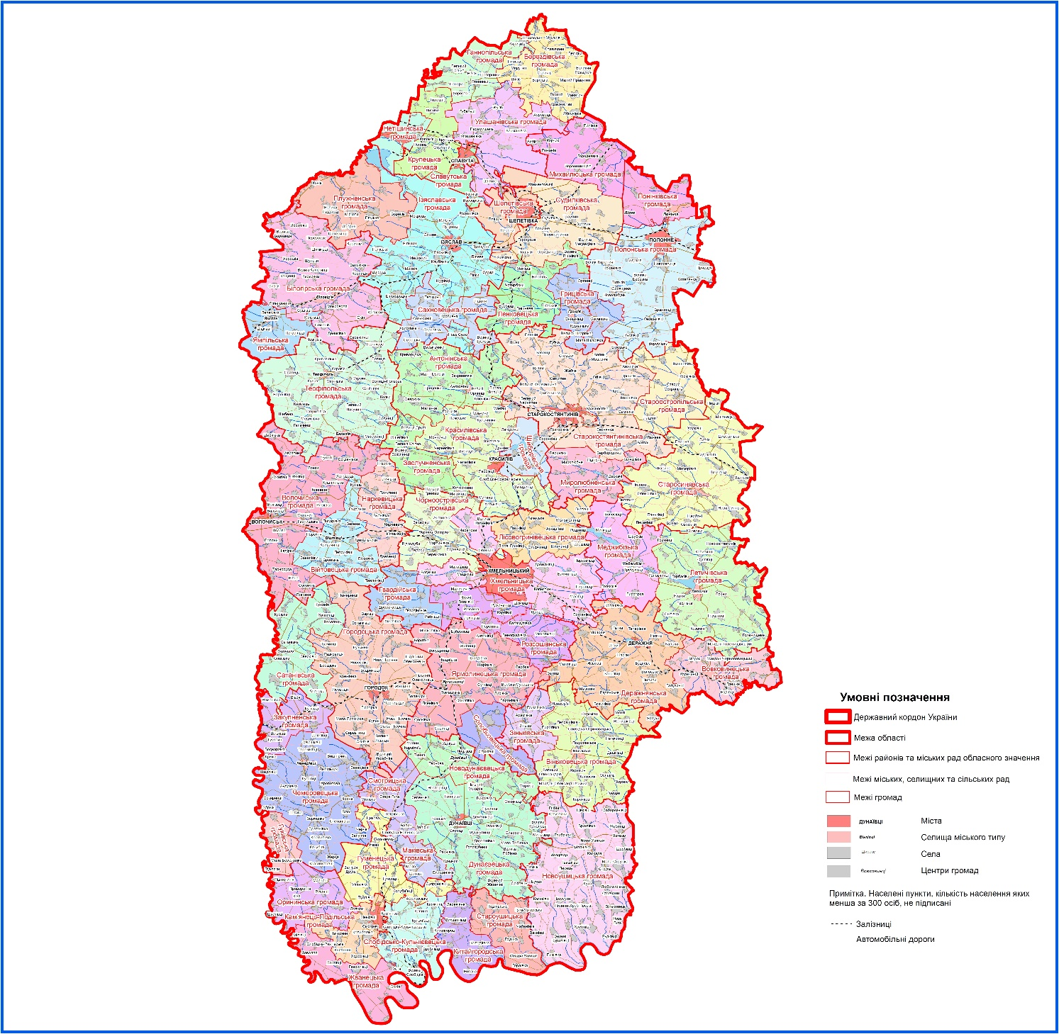

2. Перелік спроможних територіальних громад Хмельницької області:
Назва територіальної громади | Код населеного пункту — адміністра-тивного центру територіальної громади згідно з КОАТУУ | Назва населеного пункту — адміністра- тивного центру територіальної громади | Назви територіальних громад, що входять до складу спроможної територіальної громади | Назва району чи міста обласного значення, до  якого входить адміністративний центр територіальної громади
Білогірська | 6820355100 | смт Білогір’я | Білогірська  Великоборовицька  Вікнинська  Вільшаницька  Гулівецька  Денисівська  Залузька  Йосиповецька  Квітневська  Коритненська  Кур’янківська  Малоборовицька  Мокроволянська  Перерослівська  Семенівська  Сивківська  Ставищанська  Сушовецька  Хорошівська  Юрівська | Білогірський район
Ямпільська | 6820355600 | смт Ямпіль | Ямпільська  Воробіївська  В’язовецька  Довгалівська  Миклашівська | —“—
Віньковецька | 6820655100 | смт Віньківці | Віньковецька  Великоолександрівська  Говорівська  Дашковецька  Женишковецька  Зорянська  Карачієвецька  Майдано-Олександрівська  Нетечинецька  Осламівська  Охрімовецька  Петрашівська  Пилипо-Олександрівська  Яснозірська | Віньковецький район
Зіньківська | 6820683501 | с. Зіньків | Зіньківська  Адамівська  Грим’яцька  Покутинецька | —“—
Вiйтовецька | 6820955300 | смт Війтівці | Війтовецька  Бокиївська  Бронівська  Завалійська  Зеленівська  Криштопівська  Кривачинецька  Купільська  Павликовецька  Петриковецька  Писарівська  Порохнянська  Сарнівська | Волочиський район
Волочиська | 6820910100 | м. Волочиськ | Волочиська  Авратинська  Богданівська  Вочковецька  Гарнишівська  Зайчиківська  Клининська  Копачівська  Користовецька  Курилівська  Маначинська  Новогреблівська  Ожиговецька  Полянська  Поповецька  Рябіївська  Соломнянська  Тарнорудська  Федірківська  Холодецька  Чухелівська  Щаснівська  Яхновецька | —“—
Наркевицька | 6820955700 | смт Наркевичі | Наркевицька  Бубнівська  Дзеленецька  Пахутинецька  Трительницька  Чернявська  Шмирківська | —“—
Городоцька | 6821210100 | м. Городок | Городоцька  Бедриковецька  Варовецька  Великокарабчіївська  Великояромирська  Жищинецька  Кремінянська  Кузьминська  Купинська  Лісоводська  Лісогірська  Немиринецька  Новопорічанська  Новосвітська  Остапковецька  Підлісноолексинецька  Пільноолексинецька  Радковицька  Скіпченська  Старопісочнянська  Хмелівська  Чорниводська | Городоцький район
Сатанівська | 6821255500 | смт Сатанів | Сатанівська  Бубнівська  Веселецька  Іванковецька  Кам’янська  Клинівська  Курівська  Хоптинецька  Юринецька | —“—
Вовковинецька | 6821555400 | смт Вовковинці | Вовковинецька  Гришковецька  Городищенська  Згароцька  Клопотівецька  Коричинецька  Майдан-Чернелівецька  Радовецька | Деражнянський район
Деражнянська | 6821510100 | м. Деражня | Деражнянська  Божиковецька  Волоськівська  Галузинецька  Гатнянська  Загінецька  Зяньковецька  Кальнянська  Копачівська  Коржовецька  Лозівська  Мазниківська  Маниковецька  Нижнянська  Новосілецька  Пилипівська  Шпичинецька  Шиїнецька  Яблунівська  Явтухівська  Яськовецька | —“—
Дунаєвецька | 6821810100 | м. Дунаївці | Дунаєвецька  Великожванчицька  Великокужелівська  Великопобіянська  Вихрівська  Воробіївська  Ганнівська  Гірчичнянська  Голозубинецька  Гуто-Яцьковецька  Дем’янковецька  Держанівська  Залісцівська  Зеленченська  Іванковецька  Лисецька  Малокужелівська  Малопобіянська  Миньковецька  Нестеровецька  Рахнівська  Рачинецька  Сиворогівська  Січинецька  Сокілецька  Чаньківська | Дунаєвецький район
Маківська | 6821884701 | с. Маків | Маківська  Михайлівська  Чечельницька | —“—
Новодунаєвецька | 6821855300 | смт Дунаївці | Дунаєвецька  Лошковецька  Малієвецька  Малокарабчіївська  Морозівська  Міцовецька  Підлісномукарівська  Ставищенська  Тернівська  Тиннянська  Томашівська  Удріївська | —“—
Смотрицька | 6821855700 | смт Смотрич | Смотрицька  Балинська  Лисогірська  Рудська  Старогутянська | Дунаєвецький район
Ізяславська | 6822110100 | м. Ізяслав | Ізяславська  Білівська  Білогородська  Білотинська  Двірецька  Завадинецька  Клубівська  Лютарська  Мислятинська  Михнівська  Поліська  Радошівська  Ріпківська  Сошненська  Топорівська  Тишевицька  Щуровецька | Ізяславський район
Плужненська | 6822185101 | с. Плужне | Плужненська  Борисівська  Дертківська  Кунівська  М’якотівська  Шекеринецька | —“—
Сахновецька | 6822186601 | с. Сахнівці | Сахновецька  Великопузирківська  Ліщанська  Новосільська  Теліжинецька  Тернавська  Христівська | —“—
Гуменецька | 6822481801 | с. Гуменці | Гуменецька  Абрикосівська  Великозаліснянська  Голосківська  Думанівська  Заліська Друга  Нігинська  Супрунковецька  Циківська (Чемеровецький район) | Кам’янець-Подільський район
Жванецька | 6822482701 | с. Жванець | Жванецька  Гринчуцька  Завальська  Ластовецька  Рудська  Сокільська  Слобідсько-Рихтівська | —“—
Китайгородська | 6822483901 | с. Китайгород | Китайгородська  Дерев’янська  Калачковецька  Колодіївська | —“—
Орининська | 6822485701 | с. Оринин | Орининська  Заліська  Кадиївська  Підпилип’янська  Приворотська  Шустовецька | —“—
Слобідсько-Кульчієвецька | 6822487401 | с. Слобідка-Кульчієвецька | Слобідсько-Кульчієвецька  Врубловецька  Кам’янська  Кульчієвецька  Княжпільська  Панівецька  Устянська | —“—
Староушицька | 6822455800 | смт Стара Ушиця | Староушицька  Грушківська  Крушанівська  Нефедівська  Подільська  Чабанівська | —“—
Антонінська | 6822755200 | смт Антоніни | Антонінська  Васьківчицька  Великомедведівська  Великоорлинська  Великосалиська  Гриценківська  Корчівська  Кременчуківська  Криворудська  Ледянська  Севрюківська  Терешківська | Красилівський район
Заслучненська | 6822783401 | с. Заслучне | Заслучненська  Великозозулинецька  Глібківська  Котюржинецька  Малоклітнянська | —“—
Красилівська | 6822710100 | м. Красилів | Красилівська  Веселівська  Волицька  Воскодавинська  Дружненська  Западинська  Заставківська  Кульчинківська  Кульчинівська  Лагодинецька  Митинецька  Манівецька  Печеська  Чепелівська  Чернелівська  Яворовецька | —“—
Щиборівська | 6822789501 | с. Щиборівка | Щиборівська  Кузьминська  Михайлівецька | —“—
Летичівська | 6823055100 | смт Летичів | Летичівська  Голенищівська  Горбасівська  Гречинецька  Грушковецька  Козачківська  Кудинська  Майдан-Вербецька  Руднянська  Сахнівська  Снітівська  Сусловецька  Чаплянська  Ялинівська | Летичівський район
Меджибізька | 6823055400 | смт Меджибіж | Меджибізька  Волосовецька  Голосківська  Митковецька  Требуховецька  Шрубківська  Ярославська | Летичівський район
Новоушицька | 6823355100 | смт Нова Ушиця | Новоушицька  Березівська  Борсуківська  Браїлівська  Бучайська  Вахновецька  Вільховецька  Глібівська  Заміхівська  Зеленокуриловецька  Івашковецька  Капустянська  Косиковецька  Куражинська  Кучанська  Малостружківська  Отроківська  Песецька  Пилипковецька  Пилипохребтіївська  Ставчанська  Струзька | Новоушицький район
Полонська | 6823610100 | м. Полонне | Полонська  Бражинецька  Білецька  Великоберезнянська  Великокаленицька  Воробіївська  Котелянська  Котюржинецька  Кустовецька  Новолабунська  Новоселицька  Онацьковецька  Прислуцька  Роговичівська | Полонський район
Понінківська | 6823655400 | смт Понінка | Понінківська  Буртинська | Полонський район
Берездівська | 6823980601 | с. Берездів | Берездівська  Великоправутинська  Горицька  Дяківська  Малоправутинська  Манятинська  Мирутинська  Мухарівська  Піддубецька  Печиводська  Ставичанська  Сьомаківська  Хвощівська | Славутський район
Ганнопільська | 6823980301 | с. Ганнопіль | Ганнопільська  Великоскнитська  Довжківська  Киликиївська  Клепачівська  Малоскнитська  Хоняківська | —“—
Крупецька | 6823984001 | с. Крупець | Крупецька  Головлівська  Лисиченська  Полянська | —“—
Улашанівська | 6823987701 | с. Улашанівка | Улашанівська  Бачманівська  Волицька  Жуківська  Іванівська  Марачівська  Миньковецька  Ногачівська  Хоровецька  Цвітоська | —“—
Миролюбненська | 6824285601 | с. Миролюбне | Миролюбненська  Ілляшівська  Немиринецька  Сковородківська  Самчинецька | Старокостянти-нівський район
Староостропільська | 6824288601 | с. Старий Остропіль | Староостропільська  Вишнопільська  Коржівська  Ладигівська  Сербинівська  Чорнянська | Старокостянти-нівський район
Старосинявська | 6824455100 | смт Стара Синява | Старосинявська  Адампільська  Бабинська  Заставецька  Залісянська  Івківська  Лисанівська  Мшанецька  Новосинявська  Ожарівська  Паплинецька  Пасічнянська  Пилявська  Пилявківська  Сьомаківська  Харковецька  Цимбалівська | Старосинявський район
Теофіпольська | 6824755100 | смт Теофіполь | Теофіпольська  Базалійська  Бережинецька  Борщівська  Великолазучинська  Воронівецька  Волицька  Волиця-Польова  Гаврилівська  Гальчинецька  Ільковецька  Карабіївська  Кунчанська  Лідихівська  Михиринецька  Михнівська  Новоставецька  Олійницька  Ординецька  Поляхівська  Святецька  Турівська  Шибенська  Човгузівська | Теофіпольський район
Гвардійська | 6825081501 | с. Гвардійське | Гвардійська  Гелетинецька  Жучковецька  Райковецька  Чабанівська | Хмельницький район
Лісовогринівецька | 6825083601 | с. Лісові Гринівці | Лісовогринівецька  Аркадіївецька  Гнатовецька  Пашковецька  Печеськівська  Стуфчинецька  Терешовецька  Шпичинецька | —“—
Розсошанська | 6825087201 | с. Розсоша | Розсошанська  Андрійковецька  Баламутівська (Ярмолинецький район)  Виноградівська (Ярмолинецький район)  Малиницька  Монастироцька (Ярмолинецький район)  Михайлівська (Ярмолинецький район)  Ружичанська  Скаржинецька (Ярмолинецький район)  Шумовецька | —“—
Чорноострівська | 6825055500 | смт Чорний Острів | Чорноострівська  Антонівська  Везденецька  Грузевицька  Захаровецька  Миколаївська  Осташковецька  Педосівська  Рідкодубська  Ставчинецька | —“—
Гуківська | 6825282001 | с. Гуків | Гуківська  Жабинецька  Пукляківська  П’ятничанська | Чемеровецький район
Закупненська | 6825255400 | смт Закупне | Закупненська  Вівсянська  Вільховецька  Голенищівська  Гусятинська  Івахновецька  Кутковецька | —“—
Чемеровецька | 6825255100 | смт Чемерівці | Чемеровецька  Андріївська  Бережанська  Більська  Вишнівчицька  Жердянська  Залучанська  Зарічанська  Кормильчанська  Кочубіївська  Красноставська  Кугаєвецька  Летавська  Почапинецька  Свіршковецька  Слобідсько-Смотрицька  Сокиринецька  Степанівська  Хропотівська  Чорнянська  Шидловецька  Юрковецька  Ямпільчицька | Чемеровецький район
Грицівська | 6825555300 | смт Гриців | Грицівська  Великошкарівська  Лотівська  Малошкарівська (Полонський район)  Микулинська (Полонський район)  Рожичнянська  Сасанівська (Полонський район) | Шепетівський район
Ленковецька | 6825583801 | с. Ленківці | Ленковецька  Великорішнівська  Вербовецька  Коськівська  Мокіївська  Старобейзимська  Чотирбоківська | —“—
Михайлюцька | 6825584601 | с. Михайлючка | Михайлюцька  Городнявська  Корчицька  Рилівська | Шепетівський район
Судилківська | 6825588501 | с. Судилків | Судилківська  Вовківецька  Городищенська  Новичівська  Серединецька  Хролинська | —“—
Солобковецька | 6825887201 | с. Солобківці | Солобковецька  Глушковецька  Проскурівська  Стріховецька  Тарасівська | Ярмолинецький район
Ярмолинецька | 6825855100 | смт Ярмолинці | Ярмолинецька  Антоновецька  Баранівська  Боднарівська  Буйволовецька  Вербецька  Вербецько-Мурована  Жилинецька  Кадиївська  Косогірська  Москалівська  Пасічнянська  Правдівська  Савинецька  Соколівська  Соснівська  Сутковецька  Томашівська  Шарівська  Ясенівська | —“—
Кам’янець-Подільська | 6810400000 | м. Кам’янець-Подільський | Кам’янець-Подільська  Зіньковецька  Довжоцька  Колибаївська  Рихтівська  Ходоровецька | м. Кам’янець-Подільський
Нетішинська | 6810500000 | м. Нетішин | Нетішинська  Старокривинська (Славутський район) | м. Нетішин
Славутська | 6810600000 | м. Славута | Славутська  Варварівська | м. Славута
Старокостян-тинівська | 6810800000 | м. Старо-костянтинів | Старокостянтинівська  Баглаївська  Березненська  Великомацевицька  Великочернятинська  Вербородинська  Веснянська  Волице-Керекешинська  Григорівська  Губчанська  Іршиківська  Капустинська  Огіївська  Пашковецька  Пеньківська  Радковецька  Решнівецька  Росолівецька (Красилівський район)  Самчиківська  Сахновецька  Стецьківська | м. Старокостянтинів
Хмельницька | 6810100000 | м. Хмель-ницький | Хмельницька  Бахматовецька  Богдановецька (Деражнянський район)  Водичківська  Давидковецька  Копистинська  Малашовецька  Масівецька  Олешинська  Пироговецька  Пархомовецька  Черепівківська  Шаровечківська | м. Хмельницький
Шепетівська | 6810700000 | м. Шепетівка | Шепетівська  Плесенська  Пліщинська | м. Шепетівка

_____________________
ЗАТВЕРДЖЕНО
розпорядженням Кабінету Міністрів України
від 29 квітня 2020 р. № 475-р
ПЕРЕЛІК
розпоряджень Кабінету Міністрів України,
що втратили чинність
1. Розпорядження Кабінету Міністрів України від 8 вересня 2015 р. № 924 “Про затвердження перспективного плану формування територій громад Хмельницької області” (Офіційний вісник України, 2015 р., № 74, ст. 2455).
2. Пункт 5 змін, що вносяться до розпоряджень Кабінету Міністрів України, затверджених розпорядженням Кабінету Міністрів України від 4 грудня 2015 р. № 1281 (Офіційний вісник України, 2015 р., № 99, ст. 3391).
3. Пункт 2 змін, що вносяться до розпоряджень Кабінету Міністрів України, затверджених розпорядженням Кабінету Міністрів України від 23 грудня 2015 р. № 1345 (Офіційний вісник України, 2016 р., № 1, ст. 20).
4. Пункт 2 змін, що вносяться до розпоряджень Кабінету Міністрів України, затверджених розпорядженням Кабінету Міністрів України від 10 березня 2017 р. № 159 (Офіційний вісник України, 2017 р., № 24, ст. 688).
5. Розпорядження Кабінету Міністрів України від 14 березня 2018 р. № 156 “Про внесення змін до перспективного плану формування територій громад Хмельницької області” (Офіційний вісник України, 2018 р., № 25, ст. 904).
6. Розпорядження Кабінету Міністрів України від 21 листопада 2018 р. № 901 “Про внесення змін до перспективного плану формування територій громад Хмельницької області” (Офіційний вісник України, 2018 р., № 95, ст. 3139).

_____________________

